Ներածություն

Կուրսային աշխատանքը նվիրված է վերջավոր գրաֆի կողային ծածկույթի թվի որոշմանը։ Գրաֆի կողային ծածկույթի թվի որոշումը NP բարդության խնդիր է, այսինքն այն չունի բազմանդամային լուծում։

Խնդրի լուծումը բաղկացած է մոտարկող ալգորիթմից, և բոլոր հնարավոր տարբերակները ստուգող մեթոդից։

Ծրագիրը իրացված է C++ ծրագրավորման լեզվի միջոցով։

Խնդրի դրվածք

Տրված G(V,E) վերջավոր գրաֆի կողային ծածկույթի թվի որոշման ալգորիթմի մշակում և ծրագրային իրացում։

Խնդրի լուծում

Դիցուք G = (V,E ) – ն գրաֆ է և L-ը ընկած է E-ի մեջ։

Կասենք, որ L-ը հանդիսանում է կողային ծածկույթ G գրաֆում, եթե G գրաֆի ցանկացած գագաթ կից է L-ին պատկանող գոնե մեկ կողի

G գրաֆում ամենաքիչ կողեր պարունակող կողային ծածկույթներին կանվանենք նվազագույն կողային ծածկույթներ։

G գրաֆում նվազագույն կողային ծածկույթի հզորությունը նշանակենք ß՛(G)-ով։ Նկատենք, որ գրաֆում գոյություն ունի կողային ծածկույթ այն և միայն այն դեպքում, երբ գրաֆում չկան մեկուսացված գագաթներ։ Սա, մասնավորապես նշանակում է, որ ß՛(G) պարամետրը սահմանված է միայն այն G գրաֆների համար, որոնցում ցանկացած գագաթի աստիճանն առնվազն մեկ է:

Խնդրի լուծման ալգորիթմը

Խնդրի լուծումը կազմված է հետևյալ մասերից

* Ստուգվում է բոլոր գագաթների աստիճանը, եթե Գրաֆում կա գոնե մեկ գագաթ, որի աստիճանը զրո է, գրաֆում կողային ծածկույթ գոյություն չունի
* Քանի որ գրաֆում նվազագույն կողային ծածկույթի որոշումը NP խնդիր է, նրա լուծումը իրենից ներկայացնում է բոլոր հնարավոր տարբերակների փորձարկումը
* Նվազագույն կողային ծածկույթ ընտրելու համար համեմատվող կողային ծածույթը որոշվում պարզ մոտարկող ալգորիթմով

Ծրագրի կառուցվածքը՝

Ծրագիրը կազմված է Graph կլասսից։ Կլասսի կոնստրուկտորը ստանում է գրաֆի կողերի բազմությունը պարունակող ֆայլի հարաբերական ճանապարհը, և կարդալով ֆայլի պարունակությունը, տվյալները մուտքագրում է կլասսի edges փոփոխականի մեջ։

getEdgeCoverNP(not polynominal ) ֆունկցիայի միջոցով գտնում ենք նվազագույն կողային ծածկույթը։ Վերջինս պարունակում է մեկուսացված գագաթների առկայությունը ստուգող ֆունկցիա։

Սկզբնական կողային ծածկույթը գտնելու համար օգտագործվում է getEdgeCoverHeuristics ֆունկցիան։

getSubsetsOfArray Ֆունկցիան գտնում է գրաֆի կողմերի բազմության բոլոր ենթաբազմությունները։

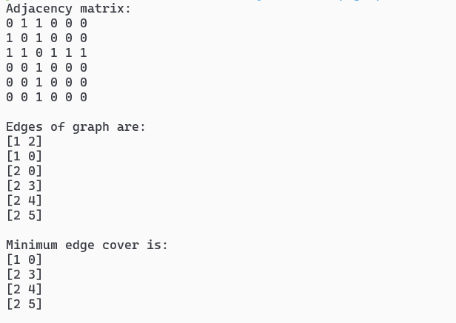Ծրագրի կատարման օրինակ՝

Մուտքային ֆայլի օրինակ

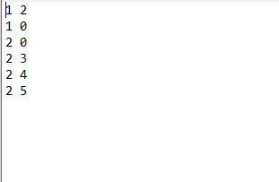

Ծրագիրը տեղակայված է Գիթհաբում հետևյալ հղումով․

<https://github.com/yura-galoyan/graph_course>

Օգտագործված գրականություն

Պ․Ա․ Պետրոսյան, Վ․Վ․ Մկրտչյան, Ռ․Ռ․ Քամալյան - Գրաֆների տեսություն